Муниципальное общеобразовательное учреждение
«Средняя общеобразовательная школа №32
имени 177 истребительного авиационного московского полка»
Г. о. Подольск

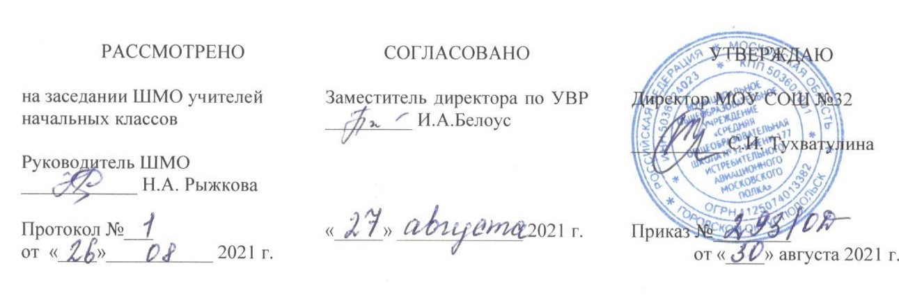

РАБОЧАЯ ПРОГРАММА
ПО ЛИТЕРАТУРНОМУ ЧТЕНИЮ НА РОДНОМ ЯЗЫКЕ

1 Б, В, Г, Д классы

Учебных недель: 33
Количество часов в неделю: 0,5
Количество часов в год: 17

Составители:
учителя начальных классов
Петрова Наталия Вячеславовна
Клипина Татьяна Федоровна
Нестеренко Елена Леонидовна
Белова Ольга Валерьевна
Кириллова Ольга Викторовна

2021 – 2022 УЧЕБНЫЙ ГОД

Содержание
- Общие цели предмета «Литературное чтение на родном языке 3
- Планируемые результаты изучения учебного предмета «Литературное чтение на родном языке» 3
- Содержание учебного предмета «Литературное чтение на родном языке» 4
- Тематическое планирование 6

Рабочая программа по литературному чтению на родном языке предназначена для 1 класса, разработана и составлена в соответствии с ООП НОО МОУ СОШ №32. Реализация программы предполагает использование УМК «Школа России».

Общие цели предмета «Литературное чтение на родном языке»

Цель:
  - формирование у обучающихся читательской компетенции младшего школьника.

Задачи:
  - помочь ребенку стать читателем: подвести к осознанию богатого мира отечественной детской литературы, обогатить читательский опыт;
  - овладение основными видами устной и письменной литературной речи: способностью воспринимать текст произведения, слушать и слышать художественное слово, читать вслух и молча, понимать читаемое не только на уровне фактов, но и смысла (иметь свои суждения, выражать эмоциональное отношение);
  - воссоздавать в своем воображении прочитанное (представлять мысленно героев, события) и уметь рассказывать текст произведения в разных вариантах – подробно, выборочно, сжато, творчески с изменением ситуации.
  - формирование первоначальных представлений о единстве и многообразии языкового и культурного пространства России, о языке как основе национального самосознания;
  - развитие диалогической и монологической устной и письменной речи на родном языке, коммуникативных умений, нравственных и эстетических чувств, способностей к творческой деятельности на родном языке.

Планируемые результаты изучения учебного предмета
«Литературное чтение на родном языке» Личностные результаты:
У обучающегося будет сформировано:
  - положительное отношение к урокам литературного чтения на родном языке;
  - интерес к чтению произведений устного народного творчества своего народа и народов других стран.
Обучающийся получит возможность для формирования:
  - внимательного отношения к нравственному содержанию поступков;
  - внимательного отношения к собственным переживаниям и переживаниям других людей;
  - внимательности к красоте окружающего мира.

Метапредметные результаты:

Регулятивные УУД:
Обучающийся научиться:
  - работать с книгой, пользуясь алгоритмом учебных действий; Обучающийся получит возможность научиться:
  - самостоятельно работать с учебным произведением;
  - работать в парах и группах;
  - определять свою роль в общей работе и оценивать свои результаты.

Познавательные УУД:
Обучающийся научиться:

  - прогнозировать содержание книги до чтения, используя информацию из аппарата книги;
  - отбирать книги по теме, жанру и авторской принадлежности; ориентироваться в мире книг (работа с открытым библиотечным фондом);

Коммуникативные УУД:
Обучающийся научиться:
  - участвовать в беседе о прочитанной книге, выражать своё мнение и аргументировать свою точку зрения;
  - оценивать поведение героев с точки зрения морали, формировать свою этическую позицию; высказывать своё суждение об оформлении и структуре книги.

Предметные результаты:
Обучающийся научиться:
  - осознавать значимость чтения и изучения родной литературы для своего дальнейшего развития;
  - понимать роль родной литературы как одной из основных национально – культурных ценностей народа, как особого способа познания жизни, как явления национальной и мировой культуры, средства сохранения и передачи нравственных ценностей и традиций;
  - осознавать значимость чтения на родном языке для личного развития;
  - формировать представление о мире, национальной истории и культуре, первоначальных этических представлений, понятий о добре и зле, нравственности;
  - формировать потребность в систематическом чтении на родном языке как средстве познания себя и мира;
  - осознавать коммуникативно-эстетические возможности родного языка на основе изучения выдающихся произведений культуры своего народа, российской и мировой культуры;
  - использование разных видов чтения (ознакомительное, изучающее, выборочное, поисковое);
  - осознанно воспринимать и оценивать содержание и специфику различных текстов, участвовать в их обсуждении, давать и обосновывать нравственную оценку поступков героев;
  - достигать необходимого для продолжения образования уровня читательской компетентности, общего речевого развития, то есть овладение техникой чтения вслух и про себя, элементарными приемами интерпретации, анализа и преобразования художественных, научно-популярных и учебных текстов с использованием элементарных литературоведческих понятий;
  - осознавать коммуникативно-эстетические возможности родного языка на основе изучения выдающихся произведений культуры своего народа, умение самостоятельно выбирать интересующую литературу; пользоваться справочными источниками для понимания и получения дополнительной информации.

Содержание учебного предмета «Литературное чтение на родном языке» Умение говорить (культура речевого общения)
Осознание диалога как вида речи, в которой говорящие обмениваются высказываниями. Особенности диалогического общения: понимать его цель, обдумывать вопросы и ответы, выслушать, не перебивая, собеседника, поддерживая разговор с ним вопросами и репликами; в вежливой форме высказывать свою точку зрения по обсуждаемой теме или произведению с опорой на текст и личный опыт.
Использование норм речевого этикета в условиях учебного и внеучебного общения.

Знакомство с особенностями национального этикета на основе фольклорных произведений.
Осознание монолога как формы речевого высказывания. Умение строить речевое
высказывание небольшого объёма с опорой на текст.

Круг детского чтения
Произведения устного народного творчества разных народов. Произведения классиков русской литературы XIX—XX вв., классиков детской русской литературы, доступные для восприятия младшими школьниками. Книги художественные, научно-популярные, исторические, приключенческие, справочно-энциклопедическая литература, детские периодические издания. Жанровое разнообразие произведений, предназначенных для чтения и слушания (русские народные сказки; загадки, песенки, скороговорки, пословицы; рассказы и стихи; мифы и былины).
Основные темы детского чтения: фольклор русского народа, произведения о Родине, её истории и природе; о детях, семье и школе; братьях наших меньших; о добре, дружбе, справедливости; юмористические произведения.

Раздел 1. Страна, где мы живём (2 ч)
Произведения о Родине. В. Степанов «Что мы Родиной зовём», К. Ушинский «Родина
– мать!»

Раздел 2. Дом. Семья. Товарищи (2 ч)
Произведения о детях, семье и школе. Г. Виеру «Новый дом», В. Осеева
«Печенье», «Плохо».

Раздел 3. Наши школьные дела (2 ч)
Рассказы и стихи о детях, их взаимоотношениях, об умении общаться друг с другом и со взрослыми. Н. Найдёнова «Мой друг», В. Осеева «Печенье», «Плохо».

Раздел 4. Природа и мы (3 ч)
Произведения о взаимоотношениях человека с природой. Г. Скребицкий «Редкая гостья», Г. Ладонщиков «Весна», А. Плещеев «Первые цветы».

Раздел 5. В мире животных (2 ч)
Произведения о братьях наших меньших. Б. Заходер «Собачкины огорчения», Г. Скребицкий «Лисица», Е. Тарханов «Заяц», Г. Ладонщиков «Шли утята».

Раздел 6. Человек славен трудом (2 ч)
Рассказы, написанные В. Осеевой «Своими руками», С. Баруздиным «Помощники».

Раздел 7. Приходи, сказка (2 ч)
Рассказы и сказки, написанные В. Берестовым «Аист и соловей», С. Прокофьевым
«Сказка о том, что надо дарить».

Раздел 8. Дружат дети всей земли (2 ч)
Рассказы и стихи о добре, дружбе, справедливости. Н. Добронравов «Песня о дружбе», Ю. Коринец «Волшебное письмо», С. Фуринин «Чтобы солнышко светило».

Тематическое планирование

№ | Название раздела/темы | Количество
 |  | часов
п/п
 |  | на изучение
1 | Страна, где мы живём | 2
2 | Дом. Семья. Товарищи | 2
3 | Наши школьные дела | 2
4 | Природа и мы | 3
5 | В мире животных | 2
6 | Человек славен трудом | 2
7 | Приходи, сказка | 2
8 | Дружат дети всей земли | 1,5
 | Итого | 16,5

